**Муниципальное казённое общеобразовательное учреждение**

**« Средняя общеобразовательная школа№11».**

**Исследовательская работа**

**на тему:**

**«Мой прадедушка – Зайнулабидов Али Зайнулабидович – ветеран ВОВ»**

Автор: Зайнулабидов Адам

член отряда РДШ «Волонтер_11»

ученик 10 класса МКОУ «СОШ№11»

руководитель: Гусайнова Р.Н.,

координатор РДШ отряда «Волонтер_11»

**г.Хасавюрт 2019г. Республика Дагестан**

 Содержание

**Введение**…………………………………………………………………….3

**Глава 1*. Зайнулабидов Али***

***Зайнулабидович****…………………………………………………...5*

1.1.Детство. Юность

1.2.Годы Великой Отечественной войны……………………………..5

1.3.Послевоенная трудовая деятельность…………………………….6

1.4.Семья моего прадедушки (Моя родословная)……………………7

## Глава 2. *Практическое исследование*

## 2.1 Разработка анкеты и анализ полученных данных социологического исследования среди учащихся……………………………………………….7

## 2.2 Проведение классного часа «След войны в моей семье»……………………………..8

## Заключение …………………………………………………………………..9

## Список литературы…………………………………………………………...10

## Приложение

**Введение**

Сегодня, в канун 74-годовщины Победы мы вспоминаем героическое поколение, подарившее нам мир. Их личное мужество и отвага, проявленные в боях за независимость нашей Родины вписаны золотыми буквами в славную летопись нашей истории.

Прошло много лет, но из памяти не уходят события тех страшных дней. Война – это горе и слезы. Она вошла в каждый дом, принесла беду…

Тяжелые годы испытаний выпали на судьбы советского народа: погибали отцы, братья, сыновья, мужья. Боль и утраты войны не обошли стороной ни одну семью.

Среди этих героев и мой прадедушка. Я не знал своего прадеда, т.к. родился уже после его смерти, но память о нём хранят рассказы родных и фотографии. Ведь фотография – это кусочек жизни, который может рассказать очень многое. Мне захотелось узнать, каким человеком был прадед, где воевал, какие награды получил.

Поэтому главным героем моего исследования является прадедушка Зайнулабидов Али Зайнулабидович. Прекрасный человек, защитник Отечества, участник Великой Отечественной войны.

Сегодня проблема изучения истории своей семьи особенно важна, потому что современные семьи теряют связь поколений, мало общаются не только дальние, но и близкие родственники. Изучение родословной способствует более близкому общению членов семьи.

***Цель* *исследования***:

*Составить биографический путь моего прадедушки – ветерана Великой Отечественной войны Зайнулабидова Али Зайнулабидовича.*

Для достижения цели были поставлены следующие

***Задачи****:*

- ознакомиться с документами домашнего архива;

- собрать материал о прадедушке по рассказам родных;

- провести анализ полученных данных и обобщить материал;

- разработать анкету и провести анкетирование среди учащихся;

- представить собранный материал моим одноклассникам.

***Предмет исследования*:**биография моего прадеда

***Область исследования*:**история, краеведение

***Объект исследования***: домашний архив, воспоминания родственников

***Методы исследования*:**

**-**изучение семейного архива (фотографии, документы)

**-**встречи и интервью с родственниками;

- систематизация материалов;

-анализ и интерпретация полученных данных;

- анкетирование;

- обобщение полученных результатов.

***Практическая значимость*** нашей работы заключается в том, что материалы данного исследования были использованы на уроках истории, краеведения, классных часах. Данная работа пополнила краеведческий музей « Краевед» МКОУ СОШ №11.

***Структура работы.***

Содержание работы раскрыто во введении, двух главах, заключении. Исследовательская работа состоит из списка используемой литературы и приложения.

***Этапы исследования.***

1этап (май - август 2018 г.)

* знакомство со специализированными литературными источниками по данной тематике

2 этап (сентябрь 2018 г.)

* разработка анкеты для учащихся

3 этап ( октябрь 2018 г.)

* проведение анкетирования и классных часов на базе 9-11 классов МКОУ СОШ №11

4 этап (ноябрь-декабрь 2018 г.г.)

* оформление результатов исследования

5этап – февраль 2019 г.

***Глава 1.*** Зайнулабидов Али Зайнулабидович..

Детство. Юность.

Зайнулабидов Али Зайнулабидович, родился в селении Бонайаул Хасавюртовского района ДАССР в 1913году. Он был вторым ребенком в семье. В 1920 году, когда ему исполнилось 7 лет поступил в 1 класс. В том же году горе постигло семью. Умирает отец. Али рано повзрослел. Надо было помочь матери вести хозяйство, ухаживать за младшим братом Эскерби и сестрой Асият. Маленький Али был очень смышленым ребёнком. Учеба в школе давалась ему легко. Он проявлял большой интерес к гуманитарным предметам. С огромным интересом он изучал историю, географию. Он очень любил родное село. Прошли годы. Позади школьная пора, впереди учеба в педагогическом училище г.Хасавюрта. В 1933году окончил Хасавюртовское педагогический техникум по специальности учитель начальных классов. По окончании техникума поступил на работу в родную школу учителем начальных классов. Работа приносила ему радость.

27 июля в 1940 году был призван В Красную Армию Хасавюртовским ГВК. Младший сержант- 20.51 стрелковых полков. Медицинская комиссия признала его годным к строевой службе. С июля по сентябрь 1940 года был направлен на учебу в 20 стрелковый полк на младшего командира в качестве курсанта. Через 6 месяцев он получил звание младшего сержанта и назначен командиром отделения. Армейская служба Али Зайнулабидовича проходила в г.Гомель, Барановичи в Белоруссии и на далёких заставах и опорных пунктах нашей Родины.

***1.2. Годы Великой Отечественной войны.***

**Нет в России семьи такой,   
     Где б, не памятен был свой герой…**

В воскресенье 22 июня 1941 года около 4 часов утра войска фашистской Германии без объявления войны напали на Советский Союз и атаковали государственную границу на протяжении от Черного до Баренцева морей. Беларусь в числе первых советских республик была подвергнута ударам врага. Вторжению агрессора предшествовала мощная артиллерийская подготовка. Из тысяч орудий и минометов был открыт огонь по пограничным заставам, районам расположения войск, штабам, узлам связи, оборонительным сооружениям. Вражеская авиация нанесла первый удар по всей приграничной полосе на глубину свыше 400 км. Массированным воздушным бомбардировкам подверглись Мурманск, Лиепая, Рига, Каунас, Смоленск, Киев, Житомир; военно-морские базы – Кронштадт, Измаил, Севастополь.

Начало войны Али Зайнулабидович встретил на станции г.Гомель, когда внезапно их поезд начал бомбить вражеский самолет . Люди в панике не подозревая о начало войны разбегались ,чтобы спрятаться от пулей. Но не все смогли спастись. Оставшиеся в живых Али Зайнулабидович и небольшая часть личного состава узнали о начало войны и что в стране объявлена всеобщая мобилизация на фронт. С первого дня войны он прошел пешком всю Европу с 1940-1945 гг., не жалея своей жизни ради спасения нашей Родины. Все дальше и дальше наша доблестная Армия откидывала врага от наших границ. В боях с врагом наши солдаты приближали Победу. Великую Отечественную войну был командиром пулемётчиков стрелкового полка: в начале 20-го, затем 5-го, 188 стрелкового полков. Командование много раз объявляло Али Зайнулабидовичу благодарность за храбрость и мужество проявленное в боях с врагами. Отмечало его боевые заслуги медалями и орденами, нагрудными значками.

1418 дней и ночей полыхали бои. 1418 дней и ночей вел советский народ освободительную войну.

Долог и труден был путь к Победе!13 сентября 1945 года Указом Верховного Совета СССР Али Зайнулабидович был демобилизован и отправлен по месту призыва в Дагестанскую АССР г.Хасавюрт.

**1.3.Послевоенная трудовая деятельности.**

Со своей семьёй мой прадедушка встретился лишь после долгих поисков в конце ноября в 1945 г. в Ошской области Киргизии, куда была она репрессирована вместе чеченским народом.

В Киргизии он работал учителем 2 года. Затем по неизвестным причинам мой прадед перешёл работать плотником на объект «Кульшаб».

Когда чеченский народ был реабилитирован в 1953 году семья моего прадеда еще 3 года прожила в Киргизии. И только в 1956 году вернулась на Родину. Уже в г.Хасавюрт. Весна 1957 года стала началом оживания поселка имени Мичурина и укрупнения Центральной усадьбы совхоза им. «10 лет ДАССР». Здесь он проработал плотником- колесником до самой старости. Он был трудолюбивым человеком. И никогда не боялся трудностей. За долголетний, добросовестный труд Указом Президиума Верховного Совета награждён медалью «Ветеран труда» 28 июля в. 1979г.

1.4.Семья моего прадедушки (Моя родословная)……………………7

**Надежен дом, коль сохраняют в нем**

**Сквозь годы, времена лихие,**

**Альбом семейный, самый первый том,**

**В познании истории России.**

**Н. Рубцов**.

Мой прадед родился в селении Бонай - аул Хасавюртовского района ДАССР в семье крестьянина. Зайнулабид занимался земледелием и воспитывал 4 детей. Умер в 1921г. возрасте 32 года. Учился в местной Медресе. Сначала его учился арабскому языку у отца Хамзата хажи. Затем продолжил обучение в Старых Атаги.Там и познакомился со своей будущей женой Забу. Недолгую жизнь он с ней проложил, но счастливую. У них было трое детей. Али – мой прадедушка, Эскерби и сестра Асият.

## Глава 2. *Практическое исследование*

## 2.1 Разработка анкеты и анализ полученных данных социологического исследования среди учащихся

В ходе исследования мы провели опрос среди учащихся 9-11х классов нашей школы.   Всего в опросе участвовало 117 человека. (Приложение 4)

1. В каком году началась Великая Отечественная война ?

Знают – 64 человека (62%)             Не знают – 39 человека (38%)

1. В каком году закончилась Великая отечественная война?

Знают – 74 человека (72%)              Не знают – 29 человека (28%)

1. Какие фильмы о войне вы смотрели и знаете?

Смотрели – 36 человек (35%)          Не смотрели – 67 человек (65%)

1. Какие книги о войне вы читали?

Читали – 34 человека (33%)             Не читали – 69 человек (67%)

1. Каких героев ВОВ вы знаете?

Знают – 40 человек (39%)                 Не знают – 63 человека (61%)

1. Кто в вашей семье воевал?

Знают – 79 человек (77%)                 Не знают – 24 человека (23%)

В результате анкетирования мы выяснили, что большинство ребят знает когда началась и закончилась Великая Отечественная война. Многие ребята знают, что их семьи, прадеды были участниками той войны. Но современные дети нашего возраста, почти не читают книг о войне, не смотрят фильмы, и почти не знают героев ВОВ.

## 2.2 Проведение классного часа «След войны в моей семье»

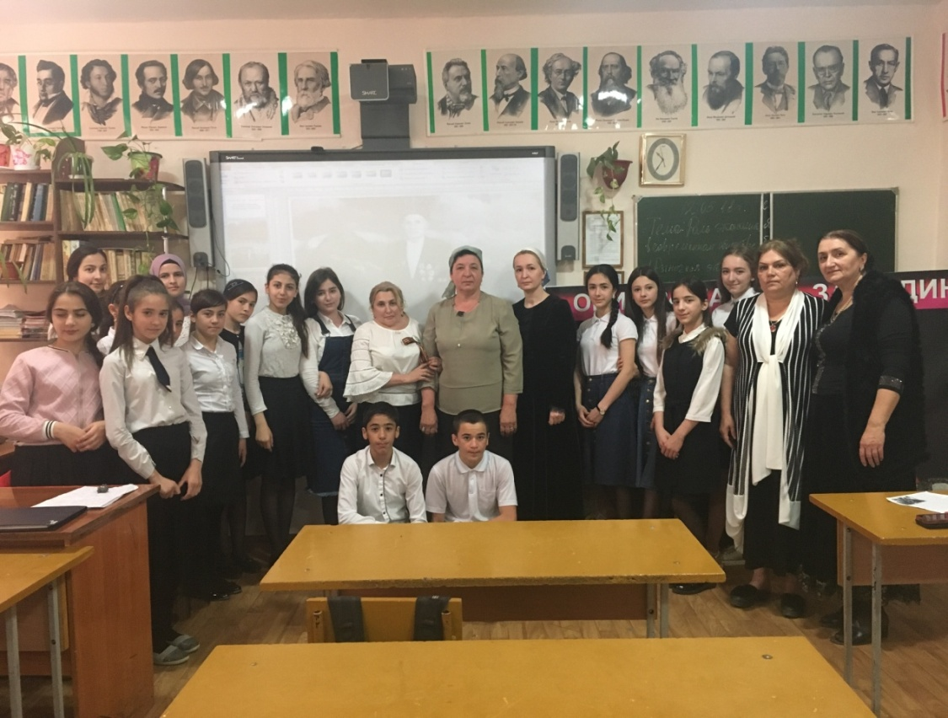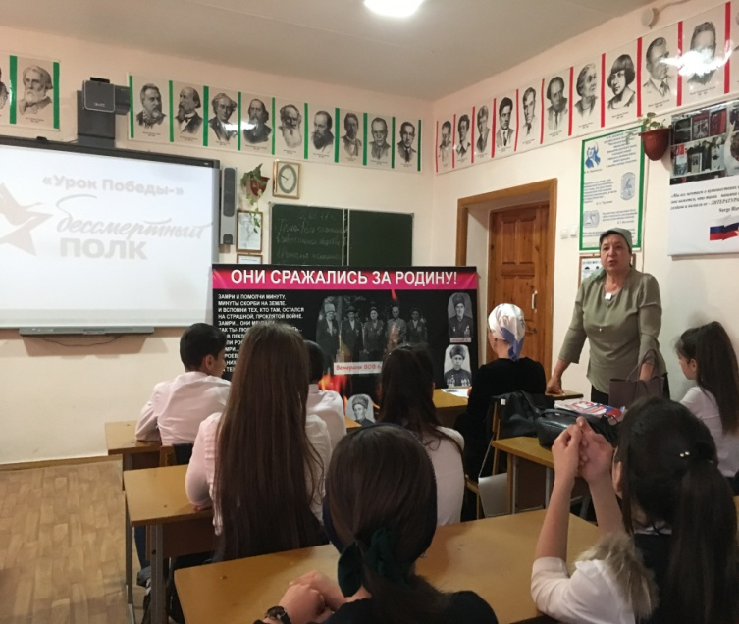

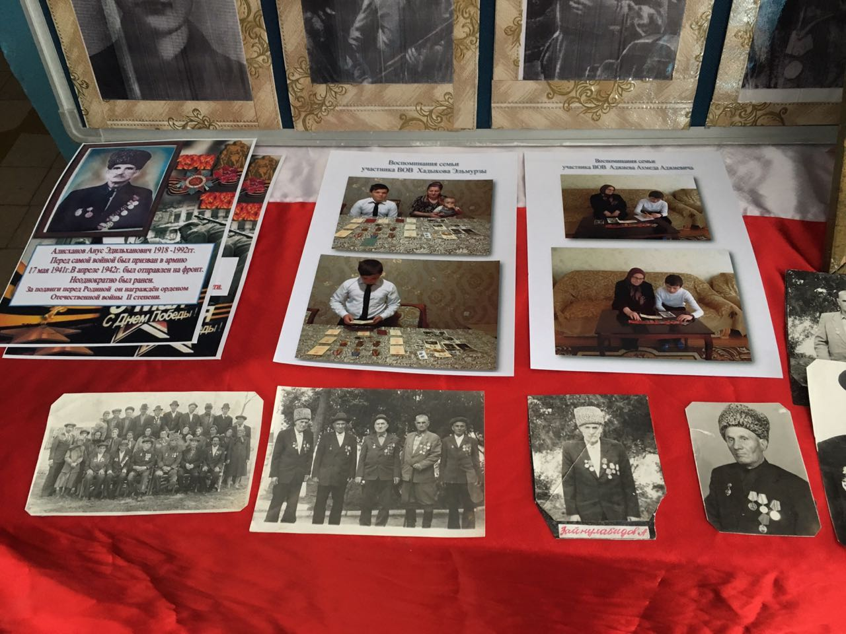

**Заключение**

       Для каждого человека семья – это самое ценное, что есть в жизни. Человек должен не только знать родственников, но знать историю своего рода. История семьи – это корни, без которых человек не может существовать.

Как капля в море, как песчинка в пустыне, так и моя семья – это одна из миллионов страниц очень интересной и увлекательной книги под названием История России.

В результате исследовательской работы я узнал о своем прадеде как о прекрасном человеке – защитнике Отечества, участнике Великой Отечественной войны, верой и правдой служившим своей Родине. Я горжусь, что в нашей семье был такой герой, как мой прадедушка: мужественный, мудрый, скромный и добрый человек.

Моя тетя Азман бережно хранит все документы, связанные с отцом. Эти старые, но такие родные фотографии, документы и награды – настоящее богатство моей семьи.

Исследуя документы и анализируя рассказы близких мне людей, я постарался проследить жизненный путь простого человека, который подарил нашему поколению мирное небо над головой и дал возможность помнить и гордиться такими людьми как он.

Сохранить память о наших предках, о событиях минувших лет нам помогает краеведческий музей нашей школы, которым руководит Гусайнова Разият Насрудиновна. В музее создан стенд боевой славы, где собраны бесценные вещи времён Великой отечественной войны (боевые награды, фотографии героев-земляков, военная одежда и т. д.). Школьный музей пополнился боевым листком о моём прадеде.

Мы не должны забывать героев, сохранивших свободу Родины и нашу жизнь. И я надеюсь, что моя работа поможет моим ровесникам задуматься о своих родовых корнях. Возможно, кто-то заинтересуется этой темой и захочет рассказать о своих прабабушках и прадедушках.

**Список используемой литературы**

1. Семейный архив (фотографии, документы);

2.  Капица Ф. С. и др. «История Отечества» новейший справочник школьника, М. 2007 год;

3. [http://ru.wikipedia.org/wiki](https://infourok.ru/go.html?href=http%3A%2F%2Fru.wikipedia.org%2Fwiki)

4. [http://www.stalingrad.ws/](https://infourok.ru/go.html?href=http%3A%2F%2Fwww.stalingrad.ws%2F)

**Приложение № 1**

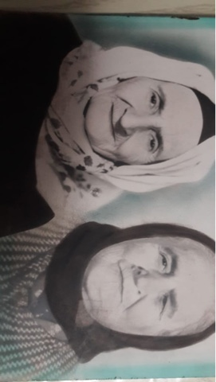

**Мать моего прадеда**

**Зайнулабидова Забу.**

**Мой прадедушка и прабабушка вместе с дочерьми.**

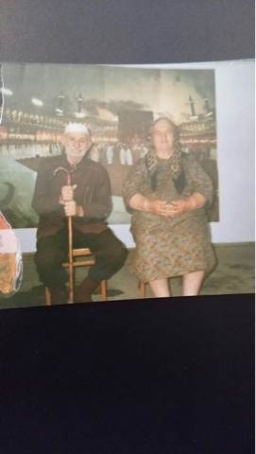

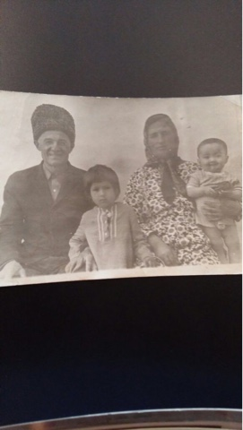

**Приложение №3**

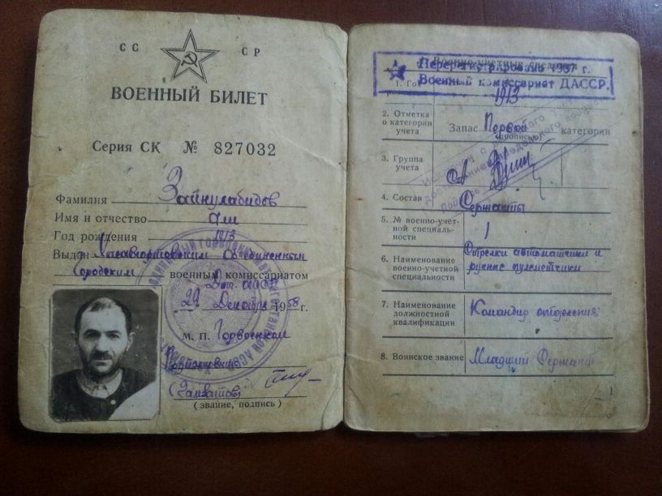 **Военный билет**

**Приложение №4**

**Копия удостоверения «Ветеран труда».**

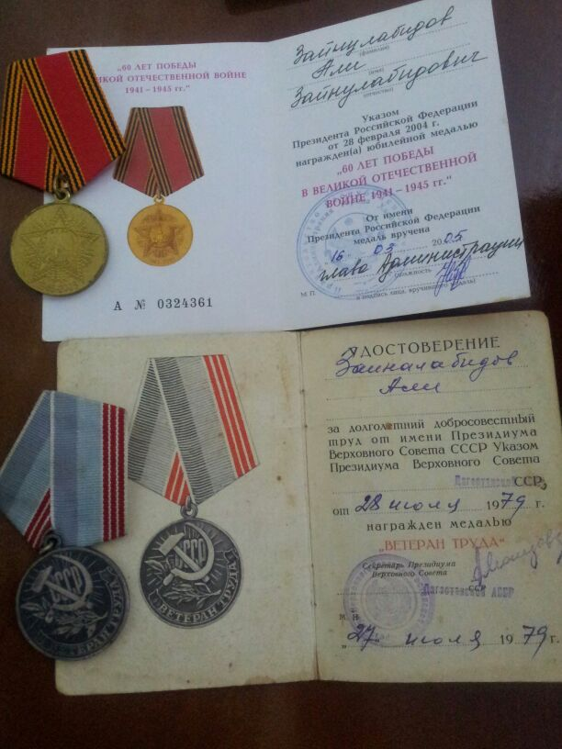

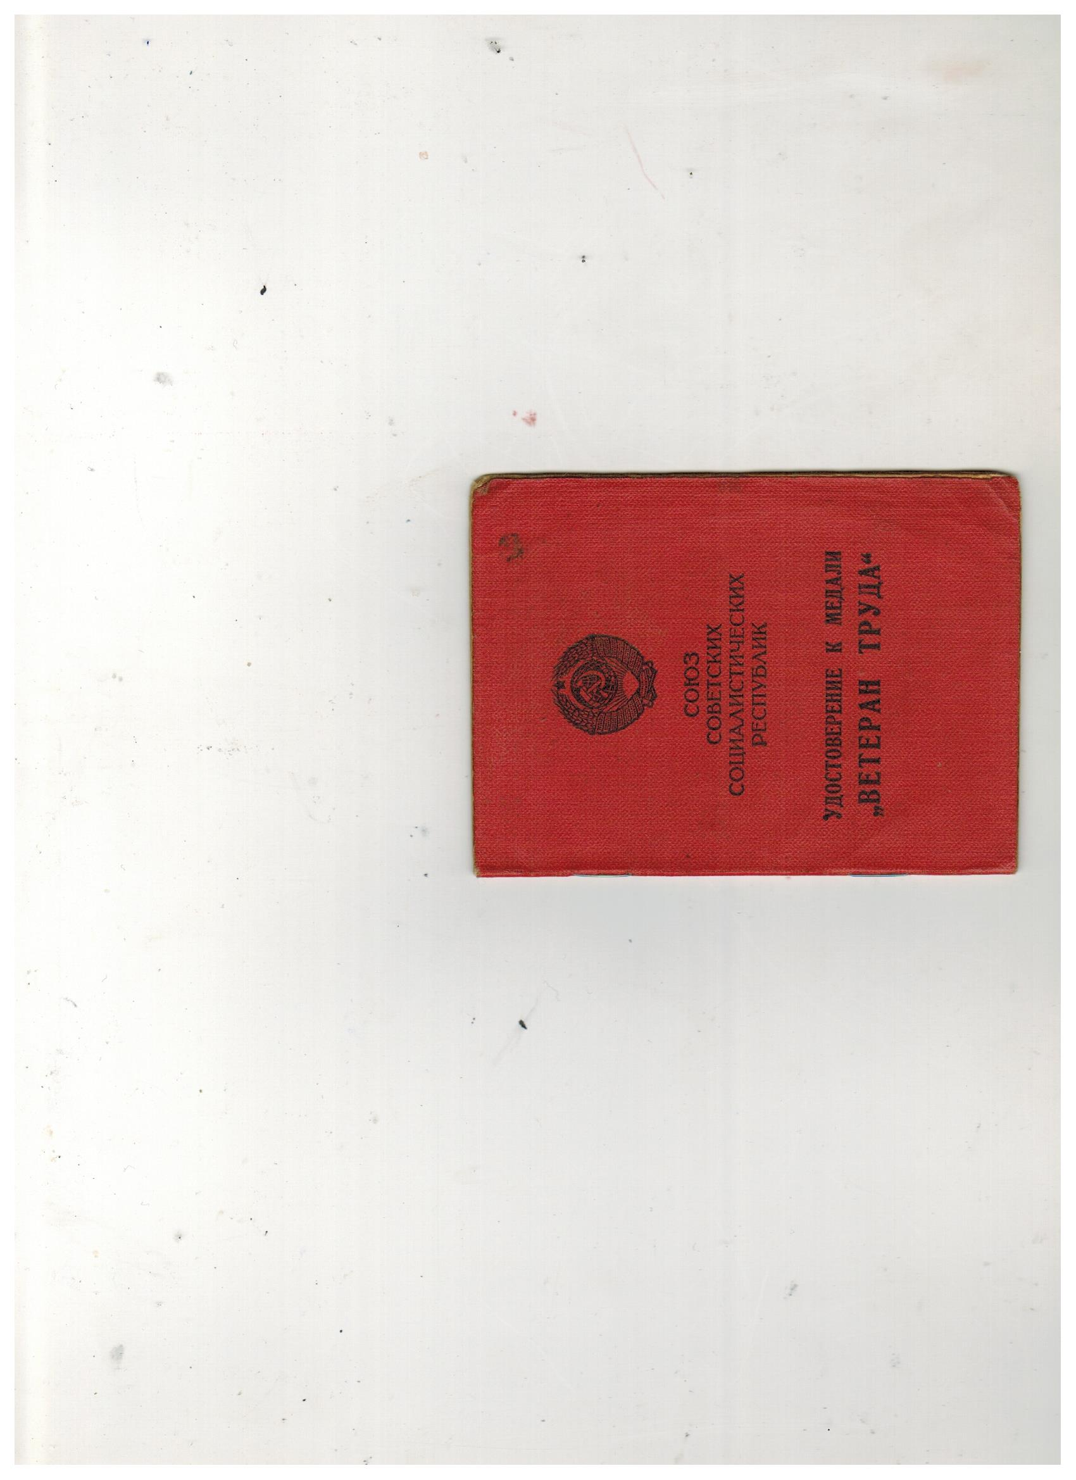

**Приложение № 5**

**Награды Зайнулабидова Али Зайнулабидовича.**

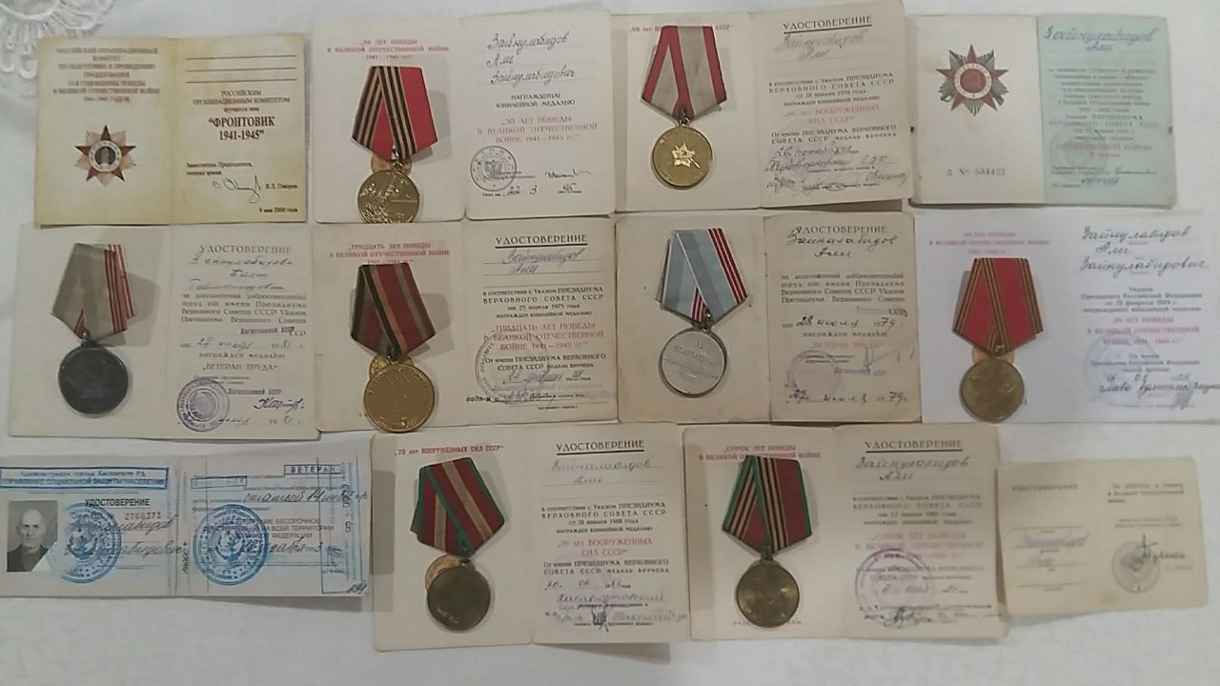

**Приложение № 6**

**Фронтовые друзья Зайнулабидова Али Зайнулабидовича.**



**Приложение №7**

**Приложение № 8**

**Анкета для учащихся**

Уважаемые учащиеся!

Просим Вас принять участие в анкетировании. Для этого Вам необходимо письменно ответить на вопросы. Ваши искренние ответы нам необходимы для написания исследовательского проекта.

Всего в опросе участвовало 117 человека.

1. В каком году началась Великая Отечественная война ?

Знают

Не знают

1. В каком году закончилась Великая отечественная война?

Знают

Не знают –

1. Какие фильмы о войне вы смотрели и знаете?

Смотрели

Не смотрели

1. Какие книги о войне вы читали?

Читали

 Не читали

1. Каких героев ВОВ вы знаете?

Знают

Не знают

1. Кто в вашей семье воевал?

Знают

Не знают

**Приложение № 9**

**Результаты анкетирования**

В ходе исследования мы провели опрос среди учащихся 9-11х классов нашей школы.   Всего в опросе участвовало 117 человека.

1. В каком году началась Великая Отечественная война ?

Знают – 78 человека (72%)             Не знают – 39 человека (38%)

1. В каком году закончилась Великая отечественная война?

Знают – 84 человека (82%)              Не знают – 33 человека (38%)

1. Какие фильмы о войне вы смотрели и знаете?

Смотрели – 48 человек (45%)          Не смотрели – 69 человек (65%)

1. Какие книги о войне вы читали?

Читали – 34 человека (33%)             Не читали – 83 человек (81%)

1. Каких героев ВОВ вы знаете?

Знают – 40 человек (39%)                 Не знают – 77 человека (73%)

1. Кто в вашей семье воевал?

Знают – 79 человек (77%)                 Не знают – 35 человека (33%)

**Приложение № 10**

**Мой прадедушка в кругу семьи.**

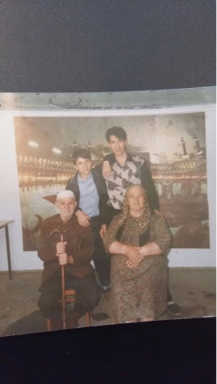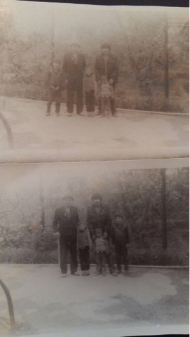

**Приложение № 11**

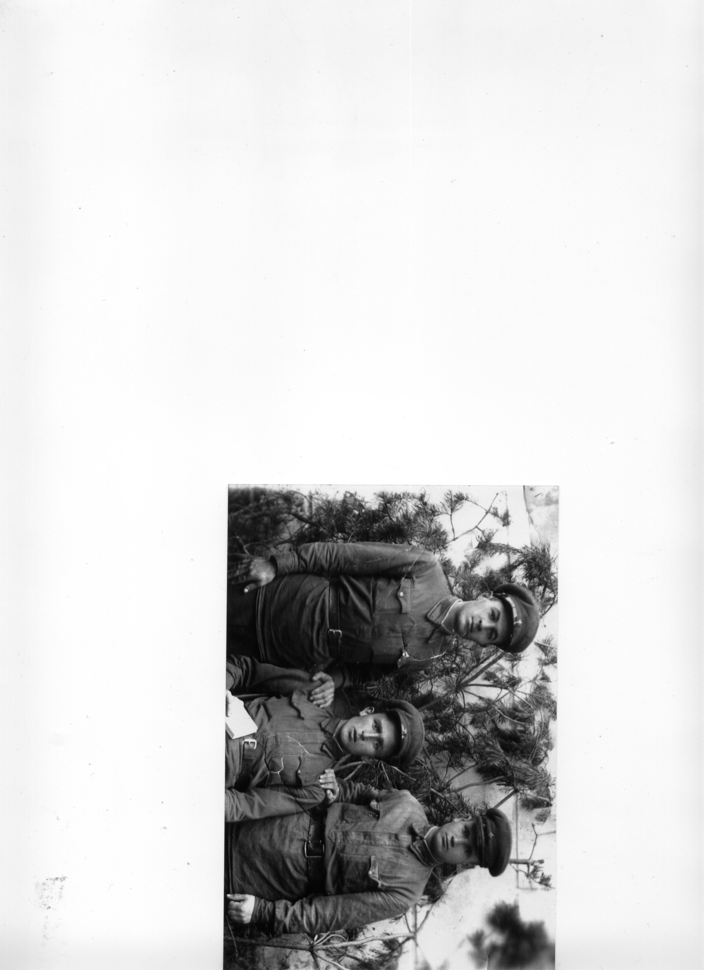**Мой прадедушка – герой**

